2020年度
洛阳市老城区西南隅办事处部门决算

二〇二一年九月
目 录
第一部分 洛阳市老城区西南隅办事处概况
- 部门职责
- 机构设置
第二部分 2020年度部门决算表
一、收入支出决算总表
二、收入决算表
三、支出决算表
四、财政拨款收入支出决算总表
五、一般公共预算财政拨款支出决算表
六、一般公共预算财政拨款基本支出决算表
七、一般公共预算财政拨款“三公”经费支出决算表
八、政府性基金预算财政拨款收入支出决算表
第三部分 2020年度部门决算情况说明
一、收入支出决算总体情况说明
二、收入决算情况说明
三、支出决算情况说明
四、财政拨款收入支出决算总体情况说明
五、一般公共预算财政拨款支出决算情况说明
六、一般公共预算财政拨款基本支出决算情况说明
七、一般公共预算财政拨款“三公”经费支出决算情况说明
八、预算绩效情况说明
九、政府性基金预算财政拨款支出决算情况说明
十、机关运行经费支出情况说明
十一、政府采购支出情况说明
十二、国有资产占用情况说明
第四部分 名词解释

第一部分 洛阳市老城区西南隅办事处概况

一、部门职责
1、党建工作办公室。负责协助党政领导处理日常事务；负责综合协调、督查考核、文秘信息、保密档案、行政后勤管理等工作；负责街道党的政治建设、组织建设、宣传工作、统战工作、党风廉政建设和反腐败工作等；负责辖区内意识形态和公共文化建设；负责工会、共青团、妇联、关工委等相关群众团体工作；负责人大、政协相关工作；负责平安建设等相关工作；负责街道干部职工的教育、培训、考核和监督工作。
2、民政所（社会事务办公室）。负责辖区内社区建设与管理、民政、残联、民调、教育、卫生、科技、体育、信访等相关工作。
3、生态环境建设办公室。贯彻落实国家生态环境法律、法规、政策；负责辖区内的生态环境保护相关工作，指导做好网格化生态环境监管；处理辖区内涉及生态环境保护的信访；配合生态环境部门开展生态环境保护日常监督检查等工作；制定辖区内经济发展规划及各项经济发展指标，负责经济统计及相关普查工作；负责协同做好辖区内的征迁改造及项目建设工作，优化经济发展环境。
4、应急和安全监管办公室。贯彻落实国家应急和安全生产法律、法规、政策；做好辖区内的应急和安全生产、防汛、消防安全、食品安全监管工作，做好安全生产类、自然灾害类等突发事件的应对和应急救援，负责对安全生产事故隐患进行排查，并督促整改；对不具备基本安全生产条件的生产经营单位，报相关部门依法处理；建立完善应急响应和救援预案，对辖区内重大危险源和重大隐患建立档案，并实施监控管理，配合调查处理安全生产事故。

5、综合执法办公室（综合行政执法队）。牵头建立综合行政执法平台，负责在辖区内集中行使行政执法权，统筹协调、组织指挥辖区内派驻和基层执法力量开展综合执法工作；负责做好辖区内城市创建工作。

二、机构设置
西南隅街道办事处是老城区政府下派机构，管辖公园巷社区、农校街社区。西南隅街道办事处内设机构5个办公室，包括：1、党建工作办公室、2、社会事务办公室、3、生态环境建设办公室、4、应急和安全监管办公室、5、综合执法办公室；事业单位5个，即：1、文化旅游卫生健康服务中心；2、党政综合便民服务中心；3、社会治安综合治理中心；4、社区建设服务中心（农业服务中心）；5、产业发展服务中心。
本决算为汇总决算，纳入本部门2020年度部门决算编制范围的单位共1个。

第二部分 2020年度部门决算表

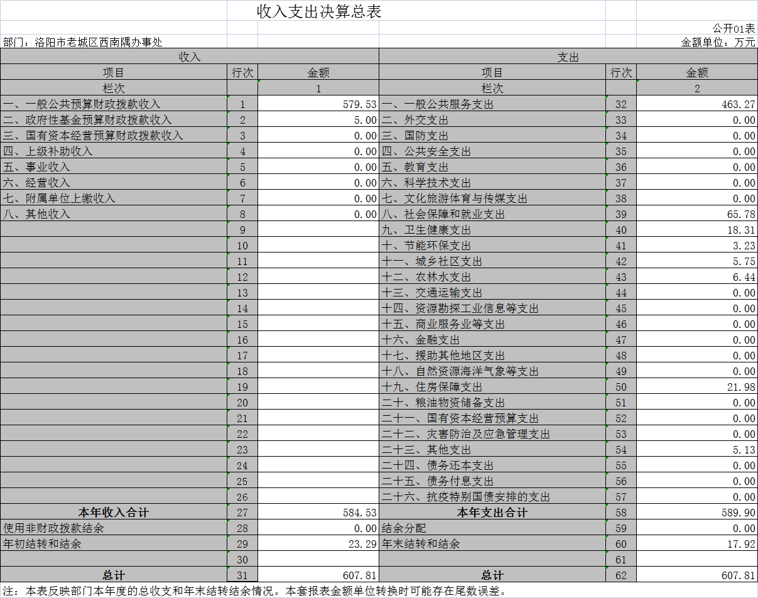
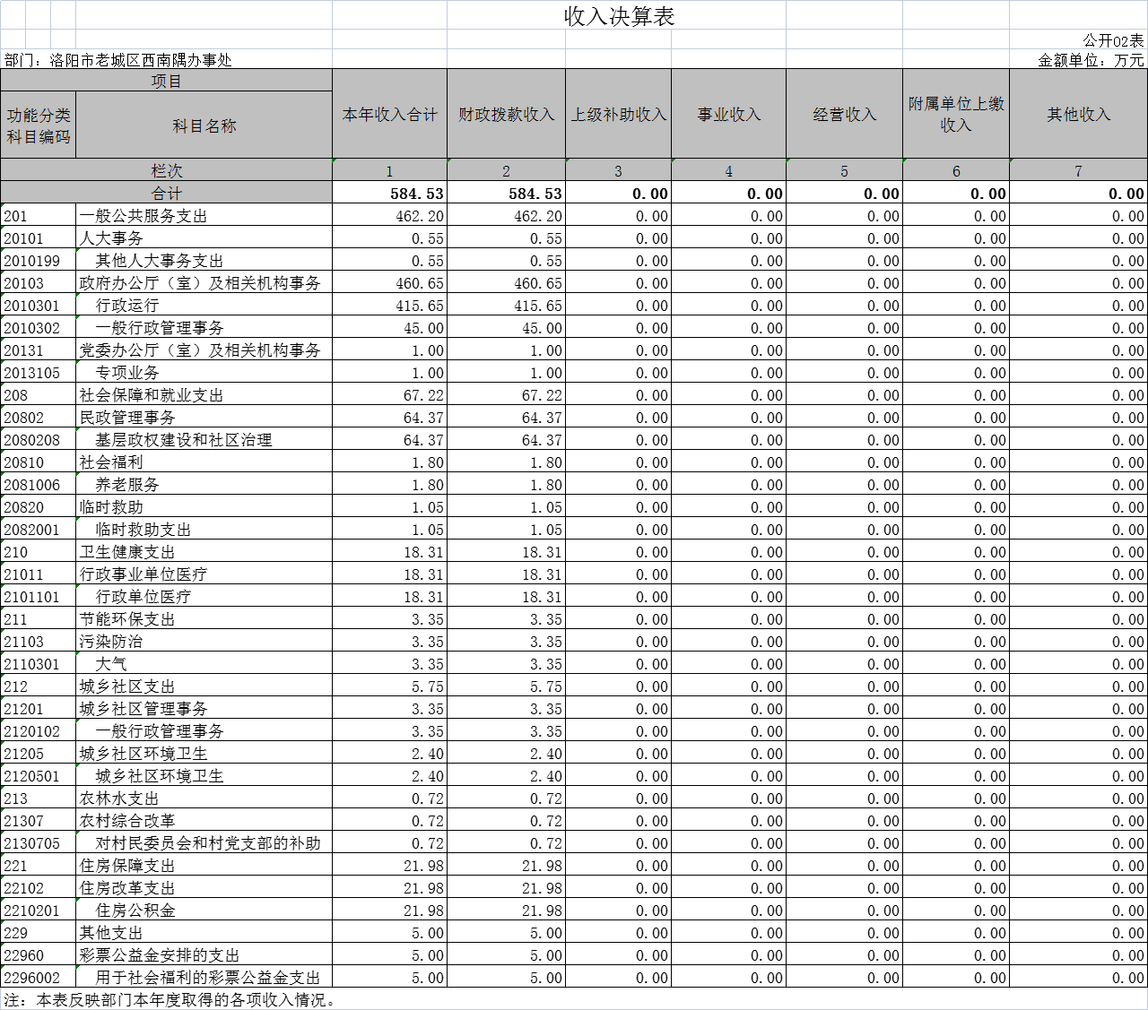
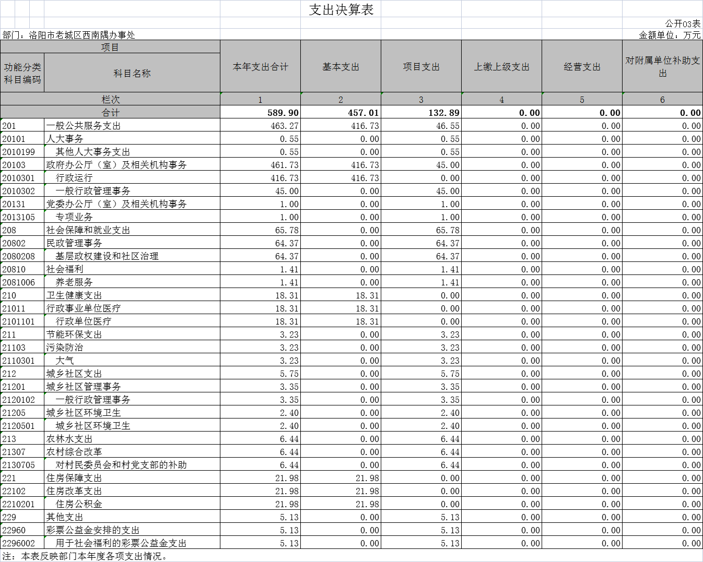
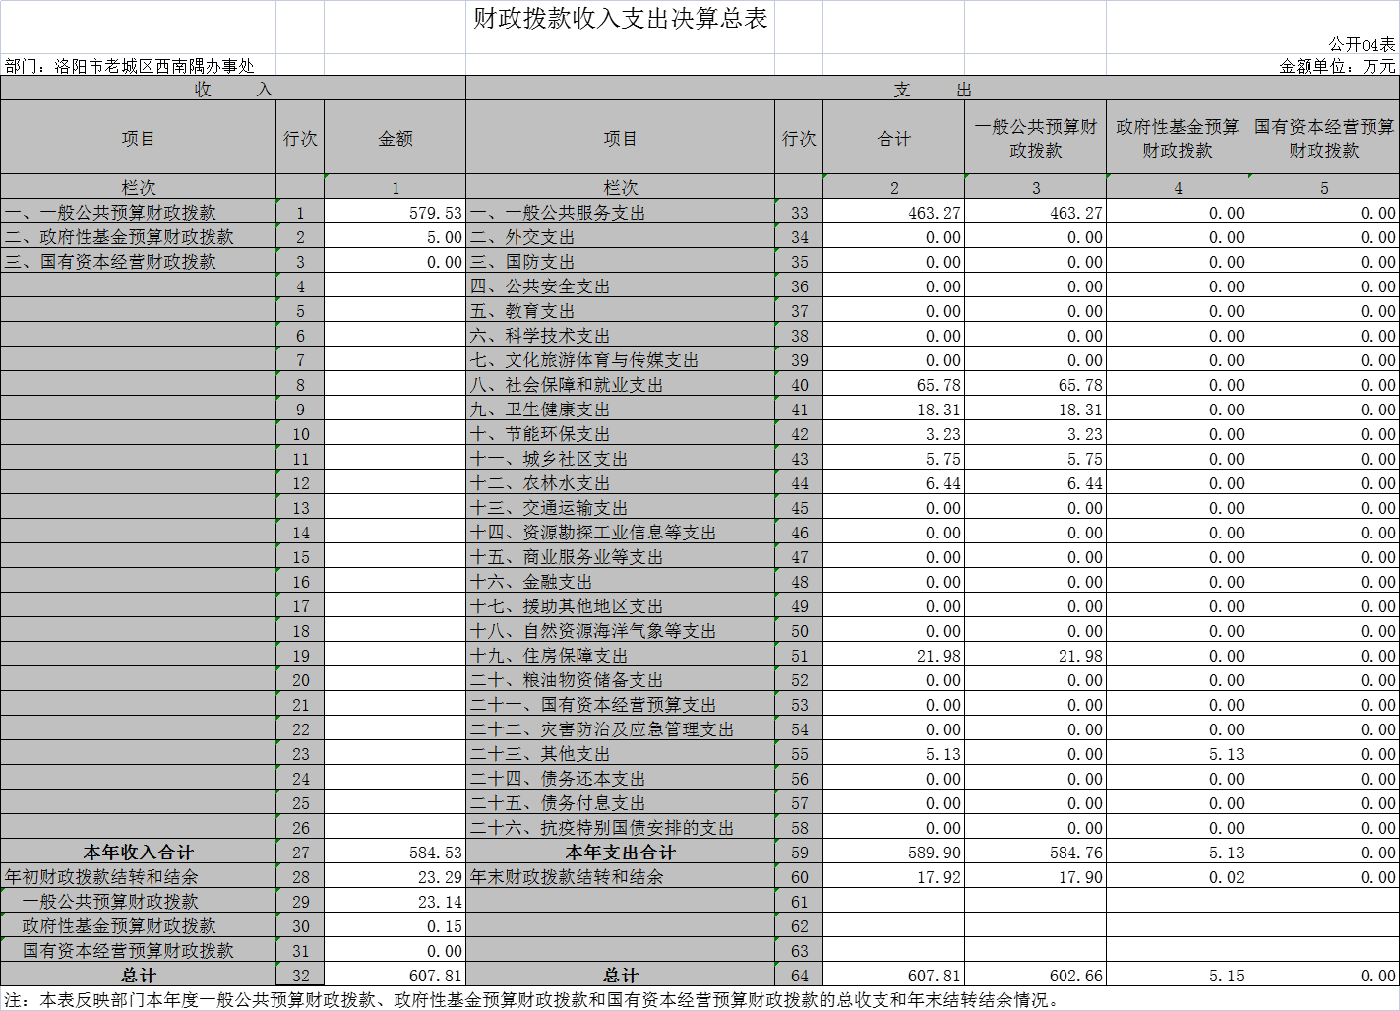
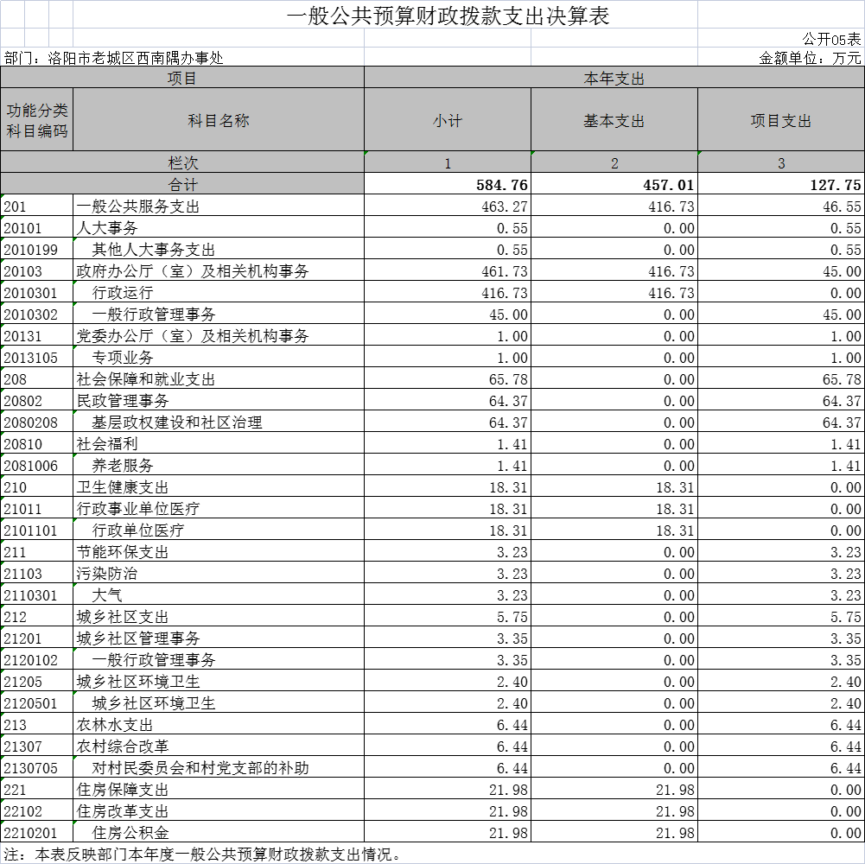
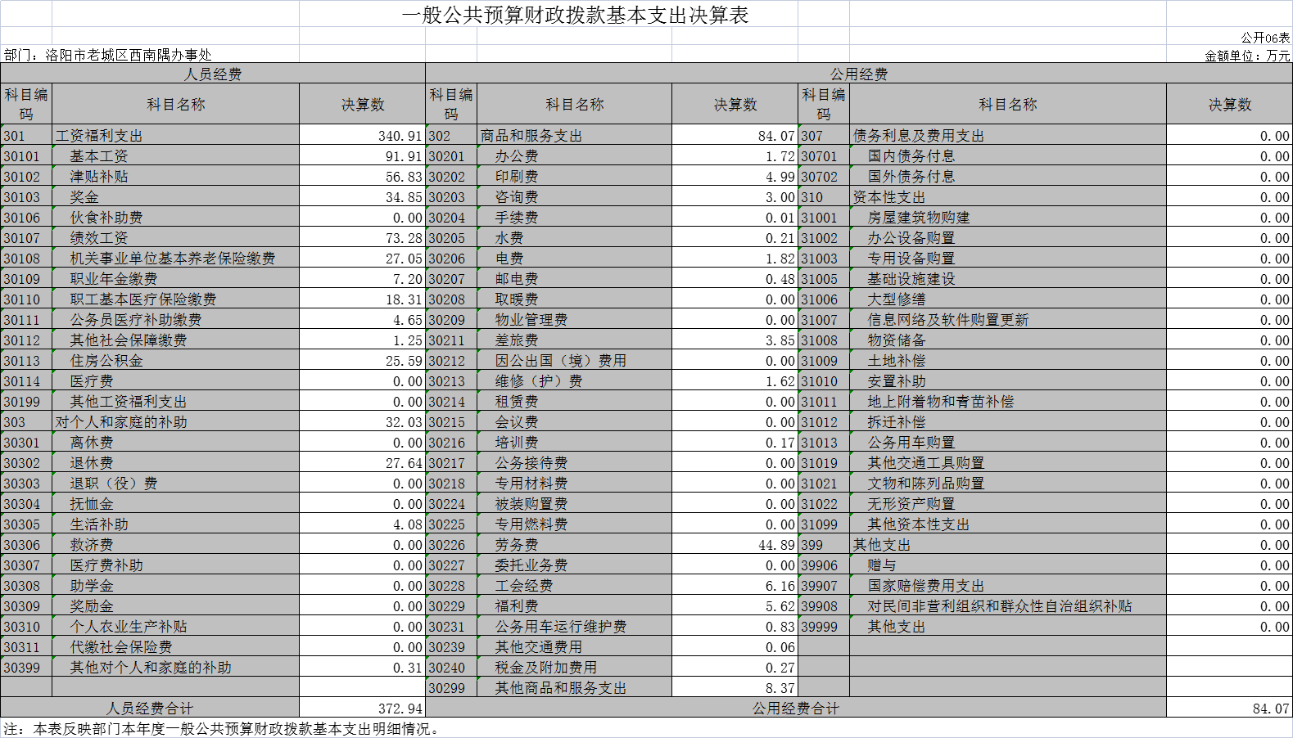
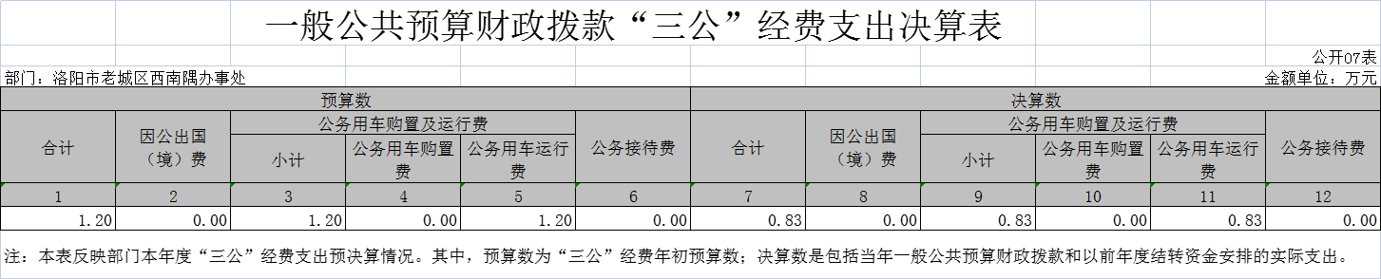
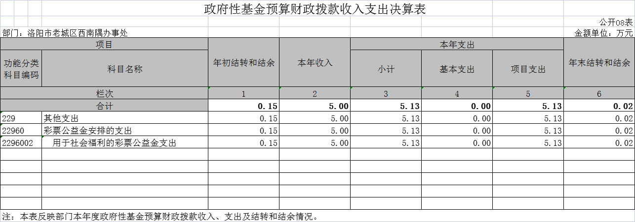

第三部分 2020年度部门决算情况说明

一、收入支出决算总体情况说明
2020年度财政拨款收、支总计均为607.81万元（支出结转17.92万元）。其中本年收入与上年度相比，收入增加54.48万元，增长10.1%；本年支出与上年度相比，支出增加30.38万元，增长5.4%；收入与支出增长主要原因是创建文明城市及受疫情等突发事件影响，项目收入、支出增加。
二、收入决算情况说明
2020年度收入合计584.53万元，其中：财政拨款收入584.53万元，占100%；上级补助收入0万元，占0%；事业收入0万元，占0%；经营收入0万元，占0%；附属单位上缴收入0万元，占0%；其他收入0万元，占0%。
三、支出决算情况说明
2020年度支出合计589.9万元，其中：基本支出457.01万元，占77.47%；项目支出132.89万元，占22.53%。上缴上级支出0万元，占0%；经营支出0万元，占0%；对附属单位补助支出0万元，占0%。
四、财政拨款收入支出决算总体情况说明
2020年度财政拨款收、支总计均为607.81万元（支出结转17.92万元）。与上年度相比，财政拨款收入增加54.48万元，增长10.1%；财政拨款支出增加30.38万元，增长5.4%。主要原因是人员变动，工资增长，以及创建全国文明城市等项目收入支出增加。
五、一般公共预算财政拨款支出决算情况说明
（一）总体情况。
2020年度一般公共预算财政拨款支出584.76万元，占本年支出合计的99.13%。与上年度相比，一般公共预算财政拨款支出增加26.05万元，上升4.7%。主要原因是项目支出增加。
（二）结构情况。
2020年度一般公共预算财政拨款支出584.76万元，主要用于以下方面：一般公共服务（类）支出463.27万元，占78.53%；社会保障和就业支出65.78万元，占11.15%；卫生健康支出18.31万元，占3.1%；节能环保支出3.23万元，占0.55%；城乡社区支出5.75万元，占0.97%；农林水支出6.44万元，占1.1%；住房保障支出21.98万元，占3.73%。
（三）具体情况。
2020年度一般公共预算财政拨款支出年初预算为301.84万元，支出决算为584.76万元，完成年初预算的194%。其中：
1.一般公共服务（类）人大事务（款）其他人大事务支出（项）。年初预算为0万元，支出决算为0.55万元，超出年初预算的100%。决算数与年初预算数存在差异的主要原因是上级业务部门专项拨款，预算由上级业务部门申报。
2.一般公共服务（类）政府办公厅及相关机构事务（款） 行政运行（项）。年初预算为256万元，支出决算为416.73元，完成年初预算的163%。决算数与年初预算数存在差异的主要原因是在职人员奖金绩效及办公运行等支出使用办事处税收分成，不在年初预算之内，年初预算数只包含在职人员工资及社保。
3.一般公共服务（类）政府办公厅及相关机构事务（款）一般行政管理事务（项）。年初预算为0万元，支出决算为45万元，超出年初预算的100%。决算数与年初预算数存在差异的主要原因是创建全国文明城市专项拨款，预算由上级财政做出。
4.一般公共服务（类）党委办公厅（室）及相关机构事务（款）专项业务（项）。年初预算为0万元，支出决算为1万元，超出年初预算的100%。决算数与年初预算数存在差异的主要原因是上级专项拨款，不在我单位预算之内。
5.社会保障和就业支出（类）民政管理事务（款）基层政权和社区建设（项），年初预算为0，支出数为64.37万元，超出年初预算的100%。决算数与年初预算数存在差异的主要原因是此项经费由民政部门专项拨入，具体用于社区人员工资和社区工作经费支出，年初预算由民政部门申报。
6.社会保障和就业支出（类）社会福利（款）养老服务（项），年初预算为0，支出数为1.41万元，超出年初预算的100%。决算数与年初预算数存在差异的主要原因是此项经费由民政部门专项拨入，年初预算由民政部门申报。
7.卫生健康（类）行政事业单位医疗（款） 行政单位医疗（项）。年初预算为24万元，支出决算为18.31万元，完成年初预算的76.29%。决算数与年初预算数存在差异的主要原因是人员调动，工资关系转出。
8.节能环保支出（类）污染防治（款）大气（项），年初预算为0，支出数为3.23万元，超出年初预算的100%。决算数与年初预算数存在差异的主要原因是上级专项拨款，不在我单位预算之内。
9.城乡社区支出（类）城乡社区管理事务（款）一般行政管理事务（项），年初预算为0，支出数为3.35万元，超出年初预算的100%。决算数与年初预算数存在差异的主要原因是上级专项拨款，不在我单位预算之内。
10.城乡社区支出（类）城乡社区环境卫生（款）城乡社区环境卫生（项），年初预算为0，支出数为2.4万元，超出年初预算的100%。决算数与年初预算数存在差异的主要原因是上级专项拨款，不在我单位预算之内。
11.农林水支出（类）农村综合改革（款） 对村民委员会和村党支部的补助（项），年初预算为0，支出数为6.44万元，超出年初预算的100%。决算数与年初预算数存在差异的主要原因是上级专项拨款，不在我单位预算之内。
12.住房保障（类）住房改革（款）住房公积金（项）。年初预算为22万元，支出决算为21.98万元，完成年初预算的99.91%。决算数与年初预算数存在差异的主要原因是人员调动，工资关系变动。
六、一般公共预算财政拨款基本支出决算情况说明
2020年度一般公共预算财政拨款基本支出457.01万元。与上年度相比，减少1.6万元，下降0.35%，主要原因：2020年人员变动，部分人员调出本单位，因而工资社保支出减少。其中：人员经费372.94万元，主要包括：基本工资、津贴补贴、奖金、伙食补助费、机关事业单位基本养老保险缴费、职业年金缴费、职工基本医疗保险缴费、其他社会保障缴费、住房公积金、其他工资福利支出、退休费、抚恤金、抚恤金、生活补助、其他对个人和家庭的补助支出；公用经费84.07万元，主要包括：办公费、印刷费、咨询费、手续费、水费、邮电费、差旅费、维修（护）费、培训费、劳务费、工会经费、福利费、公务用车运行维护费、其他交通费用、其他商品和服务支出。
七、一般公共预算财政拨款“三公”经费支出决算情况说明

（一）“三公”经费财政拨款支出决算总体情况说明。
2020年度“三公”经费财政拨款支出预算为1.2万元，支出决算为0.83万元，完成预算的69.17%。2020年度“三公”经费支出决算数与预算数存在差异的主要原因是根据中央八项规定厉行节约。

（二）“三公”经费财政拨款支出决算具体情况说明。
2020年度“三公”经费财政拨款支出决算中，因公出国（境）费支出决算0万元，完成预算的0%，占0%；公务用车购置及运行费支出决算0.83万元，完成预算的69.17%；公务接待费支出决算0万元，完成预算的0%。具体情况如下：
1．因公出国（境）费年初预算为0万元，支出决算为0万元，完成年初预算的0%。全年因公出国（境）团组0个，累计0人次。
2．公务用车购置及运行费年初预算为1.2万元，支出决算为0.83万元，完成年初预算的69.17%。决算数与年初预算数存在差异的主要原因是根据中央八项规定厉行节约。其中：
公务用车购置支出为0万元，购置车辆0辆。
公务用车运行支出0.83万元。主要用于公务用车运行维护费。2020年期末，部门开支财政拨款的公务用车保有量为1辆。
公务用车购置及运行费支出决算比上年度减少0.06万元，下降7.2%,主要原因是根据中央八项规定厉行节约。
3.公务接待费年初预算为0万元，支出决算为0万元，完成年初预算的0%。其中：
外宾接待支出0万元。2020年共接待国（境）外来访团组0个、来访外宾0人次（不包括陪同人员）。
其他国内公务接待支出0万元。2020年共接待国内来访团组个、来宾0人次（不包括陪同人员）。
八、预算绩效情况说明
（一）绩效管理工作开展情况。
2020年，我单位纳入预算绩效管理的支出总额为513.72万元，其中人员经费支出301.84万元，公用经费支出110.97万元，支出项目共2个，支出总额100.91万元，其中预算支出100万元及100万元以上项目0个，支出总额0万元。
（二）项目绩效自评结果。
项目绩效结果为良。
（三）以部门为主体开展的重点绩效评价结果。
重点绩效评价结果为良。
九、政府性基金预算财政拨款支出决算情况说明
2020年度政府性基金预算财政拨款支出年初预算为0万元，支出决算为5.13万元，完成年初预算的513%。
十、机关运行经费支出情况说明
2020年度机关运行经费年初预算为0万元，支出决算为0万元，完成年初预算的0%。
十一、政府采购支出情况说明
2020年度政府采购支出总额1.2万元，其中：政府采购货物支出1.2万元、政府采购工程支出0万元、政府采购服务支出0万元。授予中小企业合同金额1.2万元，占政府采购支出总额的100%，其中：授予小微企业合同金额1.2万元，占政府采购支出总额的100%。
十二、国有资产占用情况说明
2020年期末，我部门共有车辆1辆，其中：省级领导干部用车0辆、主要领导干部用车0辆、机要通信用车0辆、应急保障车1辆、执法执勤用车0辆、特种专业技术用车0辆、离退休干部用车0辆、其他用车0辆；单位价值50万元以上通用设备0台（套），单位价值100万元以上专用设备0台（套）。

第四部分 名词解释

一、财政拨款收入：单位从同级政府财政部门取得的财政预算资金。
二、事业收入：事业单位开展专业业务活动及其辅助活动取得的收入。
三、上级补助收入：事业单位从主管部门和上级单位取得的非财政补助收入。
四、附属单位上缴收入：事业单位取得附属独立核算单位根据有关规定上缴的收入。
五、经营收入：事业单位在专业业务活动及其辅助活动之外开展非独立核算经营活动取得的收入。
六、其他收入：单位取得的除“财政拨款收入”、“事业收入”、“上级补助收入”、“附属单位上缴收入”、“经营收入”以外的各项收入。
七、用事业基金弥补收支差额：事业单位在当年收入不足以安排当年支出的情况下，使用以前年度积累的事业基金（事业单位当年收支相抵后按国家规定提取、用于弥补以后年度收支差额的基金）弥补当年收支缺口的资金。
八、基本支出：为保障机构正常运转、完成日常工作任务而发生的人员支出和公用支出。
九、项目支出：基本支出之外为完成特定行政任务和事业发展目标所发生的支出。
十、“三公”经费：纳入同级财政预决算管理“三公”经费，指部门使用财政拨款安排的因公出国（境）费、公务用车购置及运行费和公务接待费。其中，因公出国（境）费反映单位公务出国（境）的国际旅费、国外城市间交通费、住宿费、伙食费、培训费、公杂费等支出；公务用车购置及运行费反映反映单位公务用车车辆购置支出（含车辆购置税）及租用费、燃料费、维修费、过路过桥费、保险费、安全奖励费用等支出；公务接待费反映单位按规定开支的各类公务接待（含外宾接待）支出。
十一、机关运行经费：为保障行政单位（含参照公务员法管理的事业单位）运行用于购买货物和服务的各项资金，包括办公及印刷费、邮电费、差旅费、会议费、福利费、日常维修费、专用材料及一般设备购置费、办公用房水电费、办公用房取暖费、办公用房物业管理费、公务用车运行维护费以及其他费用。
十二、工资福利支出：单位支付给在职职工和编制外长期聘用人员的各类劳动报酬，以及为上述人员缴纳的各项社会保险费等。
十三、商品和服务支出：单位购买商品和服务的支出。
十四、对个人和家庭的补助支出：单位用于对个人和家庭的补助支出。
十五、年末结转：本年度或以前年度预算安排，已执行但尚未完成或因客观条件发生变化无法按原计划实施，需延迟到以后年度按有关规定继续使用的资金。
十六、年末结余：本年度或以前年度预算安排，已执行完毕或因客观条件发生变化无法按原预算安排实施，不需要再使用或无法按原预算安排继续使用的资金。

